Pintos Project 3: Threads

담당 교수 : 김영재 교수님
학번 / 이름 : 20201595 / 송지훈
개발 기간 : 24.11.09 ~ 24.11.19

- 개발 목표
- 해당 프로젝트에서 구현할 내용을 간략히 서술.
Alarm Clock, priority scheduling, Advanced Scheduler(BSD scheduler)를 구현한다.
- 개발 범위 및 내용
  - 개발 범위
- 아래 각 항목 개발의 필요성 또는 개발 시 기대되는 결과를 간략히 서술
  - Alarm Clock
기존의 pintos는 ready_list만을 사용하여 busy-waiting 방식을 채택했다. 각 thread를 관리했다. 이는 당장 ready_list에 포함되지 않아도 될 sleep 상태의 thread도 포함되어 있어 모든 thread를 확인하며 sleep에서 깨어날 시간인지 확인해 비효율적이라는 단점이 존재한다. Alarm clock의 구현을 통해 blocked상태에서 ready 상태로 변할 만큼의 시간이 지난 후 해당 thread를 ready_list에 옮겨 관리하도록 하면 모든 thread에 대해 확인할 필요 없이 blocked 상태의 thread만 관리하면 된다는 장점이 존재한다.
  - Priority Scheduling
기존의 pintos는 Round-Robin 방식으로 각 thread를 scheduling했다. 이 방식은 각 thread의 priority에 관계없이 ready_list로 들어갈 때 맨 뒤에 들어가 priority가 높은 thread이더라도 기다려야 한다는 단점이 존재했다. Priority scheduling을 구현해 priority가 높은 thread가 ready_list의 앞쪽에 위치할 수 있도록 하고 만약 현재 running 상태의 thread 보다 새로운 thread의 priority가 더 높으면 바로 cpu를 할당 받을 수 있도록 해 priority에 따라 cpu를 할당 받을 수 있다는 장점이 존재한다. 또한 aging을 도입해 priority scheduling만을 사용했을 때 priority가 낮은 thread에 발생할 수 있는 starvation 문제를 해결할 수 있다.
  - Advanced Scheduler (추가구현을 한 경우)
MLFQ를 구현해 nice, recent_cpu, load_avg의 계산을 통해 일정 시간마다 Priority를 다시 구해 각 thread를 다시 scheduling할 수 있도록 한다. 위 방식을 사용해 각 thread가 nice와 recent_cpu, load_avg를 통해 균등하게 cpu를 할당 받을 수 있도록 할 수 있다.

  - 개발 내용
- 아래 항목의 내용만 서술
- Blocked 상태의 스레드를 어떻게 깨울 수 있는지 서술.
Pintos는 지정한 tick이 지나면 timer interrupt를 통해 tick을 증가시킨다. 우리는 기존의 Round-Robin 방식이 아닌 sleep_list를 구현해 blocked 상태에 있는 thread들을 관리할 것이다. timer interrupt가 발생하면 현재 sleep_list에 있는 thread들을 확인하며 현재 tick과 해당 thread들이 wake 할 시간을 비교하며 해당 시간을 가지는 thread들을 ready_list로 옮겨 깨우는 방식을 사용한다.
- Ready list에 running thread보다 높은 priority를 가진 thread가 들어올 경우 priority scheduling에 따르면 어떻게 해야하는지 서술.
현재 ready list에 running thread보다 높은 priority를 가지는 thread가 들어올 경우 현재 running thread는 cpu를 yield해 높은 priority를 가지는 thread에게 cpu를 넘겨준다. 그리고 기존에 running thread이던 thread를 ready_list에 priority의 순서에 맞게 넣어줘 이후에 다시 비교하는 일 없이 바로 priority scheduling이 진행될 수 있도록 한다.
- Advanced Scheduler에서 priority 계산에 필요한 각 요소를 서술. (추가구현을 한 경우)
Pintos는 floating point에 대한 연산을 지원하지 않는다. 하지만 우리가 구현할 recet_cpu, load_avg는 실수 값을 가지는 값들이다. 따라서 명세서에서 설명한 fixed-point real arithmetic을 구현하기 위한 기능이 필요하다. 또한 load_avg, recent_cpu, priority의 업데이트를 위한 각 공식을 적용해야 한다. 각각의 공식은 아래와 같다.
$$priority=PRI_MAX-\left(\frac{recent_cpu}{4}\right)-\left(nice*2\right)$$
$$recent_cpu=\frac{2*load_avg}{2*load_avg+1} * 2+nice$$
$$load_avg=\left(\frac{59}{60}\right)*load_avg+\left(\frac{1}{60}\right)*ready_threads$$

- 추진 일정 및 개발 방법
  - 추진 일정
- II. A. 개발 범위를 포함하여 구현 내용에 대한 일정 작성
-11.09 - 11.10: alarm clock 구현
-11.11 - 11.12: priority scheduling 구현
-11.15 – 11.18: MLFQ 구현
-11.19 – 11.19: 보고서 작성

  - 개발 방법
- II. B.의 개발 내용을 구현하기 위해 각각에 대해 다음 사항들을 포함하여 설명
  - 수정 혹은 수정해야 하는 소스코드/자료구조/함수
  - Alarm Clock
    - Devices/timer.c의 timer_sleep 함수 내부에 thread가 정해진 시간만큼 sleep하고 sleeplist에 해당 thread를 추가하도록 수정
    - Devices/timer.c의 timer_interrupt 함수 내부에 매 tick마다 sleep list를 확인하며 wake 해야 하는 thread wake
    - threads/thread.c의 thread_init 함수에서 sleep_list 초기화
    - threads/thread.c에 struct list sleep_list추가
    - threads/thread.h의 struct thread에 wakeuptick을 저장하기 위한 변수 추가
    - threads/thread.c에 sleep_list에 thread를 추가하고 해당 thread를 block 하는 thread_sleep 함수 추가
    - threads/thread.c에 thread를 깨워 ready_list로 추가하는 thread_wake_up함수 추가
    - threads/thread.c에 sleeplist에 thread를 wakeuptick의 오름차순으로 정리할 수 있도록 비교하는 cmp_wakeuptick 추가

  - Priority scheduling
    - Threads/thread.c의 thread_create 함수에서 thread_unblock 후 현재 실행중인 thread의 priority가 ready_list 첫 번째 thread의 priority보다 작으면 thread_yield하는 부분 추가
    - Threads/thread.c의 thread_unblock 함수에서 새로운 thread가 들어왔을 때 priority 순으로 저장되도록 변경
    - Threads/thread.c의 thread_yield 함수에서 thread를 yield할 때 running thread이던 thread를 ready_list에 priority 순으로 저장되도록 변경
    - Threads/thread.c의 thread_set_priority 함수에서 새롭게 priority가 변경되면 ready_list를 재정렬하도록 변경
    - Threads/thread.c에 thread간의 priority 계산을 위한 cmp_priority 함수 추가
    - Threads/thread.c에 aging 구현을 위한 thread_aging 함수를 추가
    - Threads/synch.c의 sema_down 함수에서 thread의 priority 순으로 삽입하도록 변경
    - Threads/synch.c의 sema_up 함수에서 waiters 리스트를 정렬하고 맨 앞의 thread를 빼도록 변경
  - Advanced scheduler
    - Threads/thread.c에 fixed-point 연산으로 변환해줄 함수 추가
    - Threads/thread.h에 Fraction에 대한 값 define
    - Threads/thread.h의 struct thread에 nice와 recent_cpu를 저장하기 위한 변수 추가
    - Threads/thread.c에 load_avg 추가 선언
    - Threads/thread.c의 thread_init 함수에 초기 nice, recent_cpu 0으로 초기화
    - Threads/thread.c의 thread_set_priority함수에서 진행했던 priority가 mlfq에서는 진행하지 않도록 변경
    - Threads/thread.c의 thread_get_priorty, thread_set_nice, thread_get_nice, thread_get_load_avg, thread_get_recent_cpu 구현
    - Threads/thread.c의 init_thread 함수에서 초기 nice와 recent_cpu가 부모의 값과 동일하도록 초기화
    - Threads/thread.c에 priority, recent_cpu, load_avg 계산을 위한 update_all_priority, update_all_recentcpu, update_loadavg, increase_recentcpu를 추가 구현
    - Devices/timer.c의 timer_interrupt 함수에 4tick마다 priority를 업데이트 하고 1초마다 load_avg와 recent cpu를 업데이트 하도록 변경

- 연구 결과
  - Flow Chart
- II. B. 개발 내용의 각 항목에 대하여 Flow Chart 작성
(추가구현에 대해서는 flow chart를 작성하지 않아도 됨)
-Alarm Clock
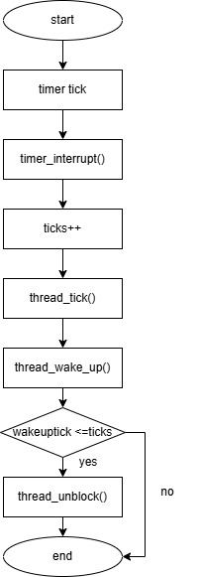

-Priority scheduling
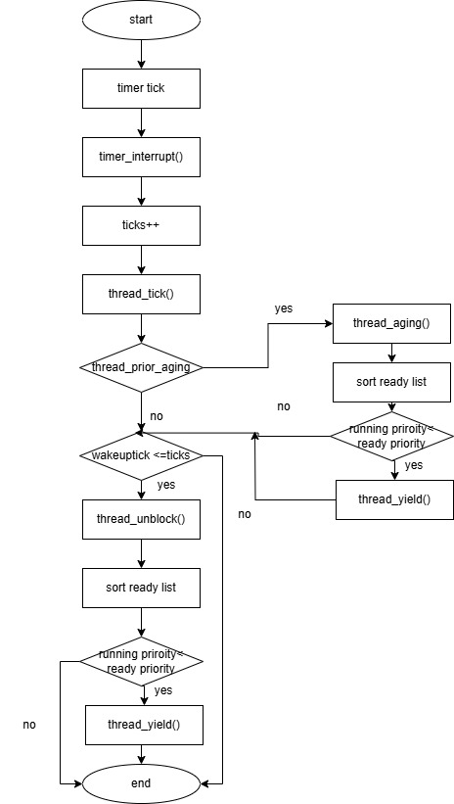

  - 제작 내용
- II. B. 개발 내용의 각 항목에 대하여 실질적으로 구현한 코드의 관점에서 작성 (구현 내용, 알고리즘 등을 명확히 서술할 것)
  - 구현에 있어 Pintos에 내장된 라이브러리나 자체 제작한 함수를 사용한 경우 이에 대해서도 설명
- 개발 중 발생한 문제나 이슈가 있으면 이를 간략히 설명하고 해결한 방식에 대해 설명
1. Alarm Clocking
alarm clocking을 구현하기 위해 devices/timer.c와 threads/thread.*에 있는 함수들을 변경했다.
우선 devices/timer.c에 있는 timer_sleep 함수를 다음과 같이 변경했다.
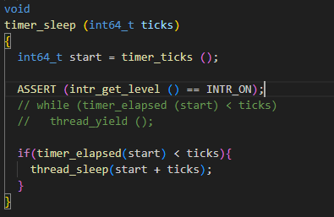
기존의 busy-waiting방식으로 sleep을 확인하지 않고 timer_ticks함수를 통해 얻어온 현재 ticks에 대한 정보와 timer_elapsed함수를 통해 구한 start 이후 얼마만큼의 시간이 흘렀는지를 확인하고 이 값이 sleep 시키려는 시간인 ticks 보다 작으면 새로 구현한 thread_sleep 함수를 통해 start+ticks의 시간에 도달할 때까지 sleep 하도록 하였다.
Tick이 변화할 때마다 timer_interrupt 함수가 호출돼 이를 관리한다. 우리는 위에서 일정 시간동안 sleep하게 했으므로 해당하는 시간에 도달하면 다시 ready_list에 돌아갈 수 있도록 해야한다. 추가한 timer_interrupt 함수는 다음과 같다.
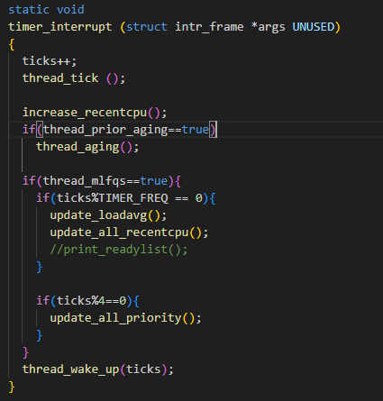
이 부분은 이후의 priority scheduling과 mlfq를 구현하면서 추가된 부분이 함께 존재하는데 실질적으로 추가된 부분은 thread_wake_up 함수를 통해 ticks에 해당하는 값보다 작거나 같은 wakeuptick을 가지는 sleep thread를 다시 ready 상태로 돌려놓는 기능을 한다.
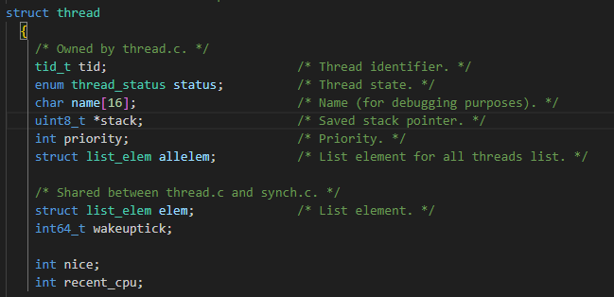
위에서 설명했던 wakeup할 시간을 저장하기 위해 threads/thread.h의 struct thread에 int64_t wakeuptick을 선언해 thread 별로 wakeup tick을 저장할 수 있도록 했다. 또한 sleep_list를 관리할 수 있도록 threads/thread.c에 struct list sleep_list를 추가해 주었다.
또한 threads/thread.h에 다음과 같은 함수들을 추가했다.
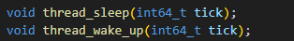
각 함수는 다음과 같이 작성했다.
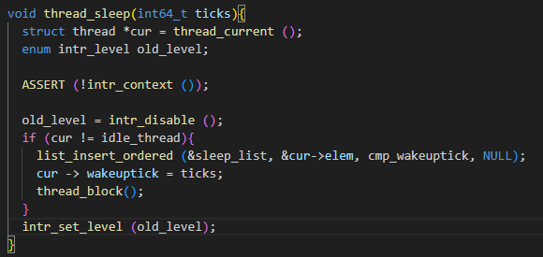
우선 현재 thread를 불러온 후 interrupt가 발생하지 않도록 intr_disable 함수를 통해 막아준다. 그 후 현재 thread가 idle_thread가 아니라면 해당 thread를 sleep_list에 추가하고 wakeuptick에 인자로 받아온 ticks을 비교해 오름차순으로 저장한다. 그 후 thread_block 함수 실행해 status를 THREAD_BLOCKED로 변경해주고 막아놓았던 interrupt를 풀어준다.
위의 list_insert_ordered에 넘길 비교 함수는 다음과 같다.

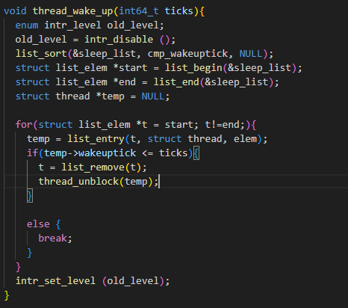
Thread_wake_up 함수는 thread_sleep함수와 반대로 ticks를 인자로 받아 해당하는 ticks보다 작거나 같은 wakeuptick을 가지는 thread를 sleep list에서 제거하고 ready_list에 추가하는 작업을 한다. 위와 마찬가지로 변경 중 다른 interrupt가 발생하면 안 되기 때문에 interrupt_disable 함수를 통해 interrupt의 발생을 막는다. 그 후 list를 wakeup의 오름차순으로 sort한 후 sleep_list를 끝까지 확인하며 thread의 wakeuptick이 ticks보다 작거나 같은 경우 sleep_list에서 제거하고 thread_unblock 함수를 호출해 해당 thread를 ready_list로 추가하고 status를 THREAD_READY로 변경한다. 만약 ticks 보다 wakeuptick 이 큰 순간이 오면 그 뒤의 thread의 wakeup tick은 전부 ticks보다 클 것이기 때문에 탐색을 중단한다. 위에서 사용한 thread_block 함수와 thread_unblock함수는 Priority scheduling을 구현하며 변경된 점이 있기 때문에 priority scheduling에서 설명하겠다.

2. Priority scheduling
Priority scheduling을 구현하기 위해서는 각 thread가 priority 순서대로 진행되어야 하고 running thread보다 ready_list의 priority가 더 높으면 preemption을 진행해야 한다. 또한 semaphore에서도 더 높은 priority를 가진 thread가 먼저 실행될 수 있도록 해야한다. 이를 구현하기 위해서는 theads/thread.*와 threads/synch.*를 고쳤다.
우선 ready_list에 thread를 추가할 때 priority의 따른 내림차순으로 정렬하기 위해 src/lib/kernel에 위치한 list.c에 있는 list_insert_ordered 함수를 사용한다.
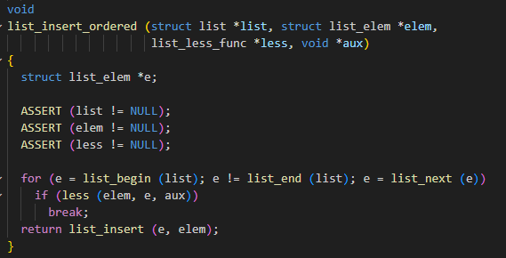
이는 list를 주어진 함수 조건에 맞게 비교하고 정렬된 상태로 새로운 elem을 추가해주는 함수이다. 따라서 이 함수에 적용할 함수를 선언하고 사용한다. Threads/thread.h에 새롭게 선언된 함수는 다음과 같다.
Cmp_priority 함수는 위의 list_insert_ordered에 적용하기 위해 선언된 함수이다. 함수는 다음과 같다.
list_elem 2개를 인자로 받아 해당하는 elem을 list_entry를 통해 thread형태로 바꾸고 priority를 비교한다.
Thread_aging함수는 priority가 높은 thread만 실행할 경우 priority가 낮은 thread는 starvation을 겪을 수 있다. 이를 해결하기 위해 매 tick마다 ready_list에 있는 thread들의 priority를 높여 starvation을 해소하기 위한 작업이다. 함수는 다음과 같다.
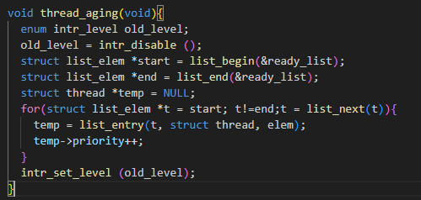
Thread_aging은 위에서 설명했던과 같이 ready_list를 처음부터 끝까지 돌며 해당하는 thread의 priority를 1 만큼 증가시킨다.
추가적으로 priority scheduling을 구현하기 위해 threads/thread.c의 thread_create 함수에서 새로운 thread를 thread_unblock함수를 통해 ready_list에 추가하고 만약 현재 running_thread의 priority보다 현재 ready_list의 첫 번째, 즉 가장 높은 priority를 가지는 thread가 더 높은 priority를 가지면 thrad_yield를 통해 cpu를 넘겨주도록 수정했다. 수정한 부분은 다음과 같다.
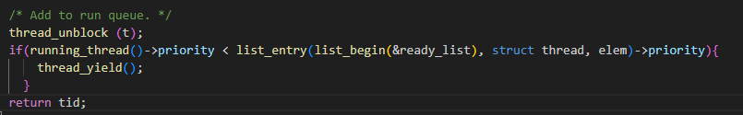
Threads/thread.c에서 thread_unblock 함수 또한 수정해야 하는데 기존에 Round-Robin방식으로 thread가 unblock 되면 ready_list의 맨 마지막에 추가하던 코드를 list_insert_ordered함수를 통해 내림차순으로 저장하도록 수정했다. 수정한 코드는 아래와 같다.
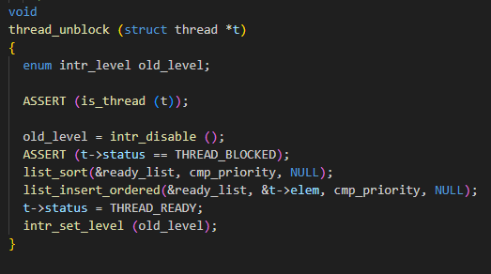
Threads/thread.c에 thrad_yield함수는 기존에 Round_Robin방식에 맞게 ready_list의 맨 마지막에 추가되었는데 이도 위와 같이 priority의 순서대로 ready_list에 추가될 수 있도록 변경했다.
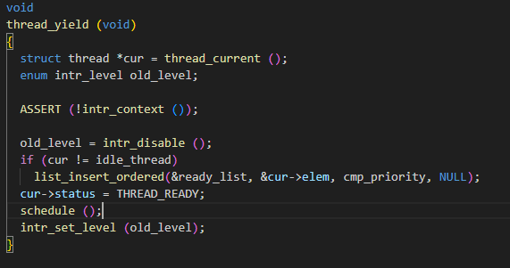
Threads/thread.h의 thread_set_priority 함수는 thread의 priority를 재설정하는 함수이다. 만약 이 함수를 통해서 priority가 변경된다면 priority를 변경한 후 ready_list를 내림차순으로 정렬하고 현재 실행중인 thread의 priority보다 현재 ready_list의 가장 높은 priority를 가진 thread가 더 크다면 thread_yield를 하도록 추가했다.
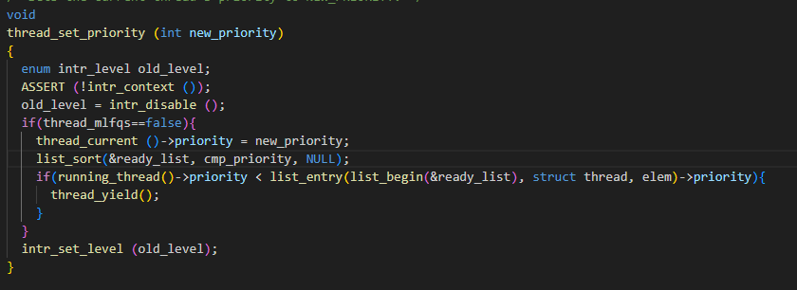
Priority scheduling을 구현하기 위해서는 semaphore에 대해서도 waiter들이 priority 순으로 기다려 priority가 더 높은 순서대로 scheduling 되도록 변경해야 한다. 따라서 threads/synch.c의 sema_down 함수를 통해서 semaphore 구조체의 waiters 리스트에 thread가 priority 순으로 들어갈 수 있도록 list_insert_ordered를 사용해서 list에 넣도록 변경했다.
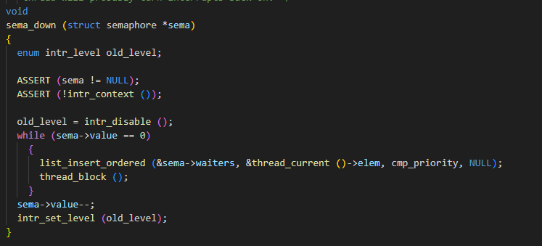
Threads/synch.c의 sema_up에서도 우선 waiters list가 priority 변경으로 인해 순서가 달라졌을 수 있으므로 list_sort를 통해 재 정렬해준 후 맨 리스트의 맨 앞에 있는 thread를 unblock해준다. 이후 sema value를 증가시키고 list가 빈 리스트가 아니여서 새롭게 thread가 추가되었다면 현재 thread의 priority보다 추가된 thread의 priority가 높을 때 thread_yield를 통해 넘겨주도록 하였다.
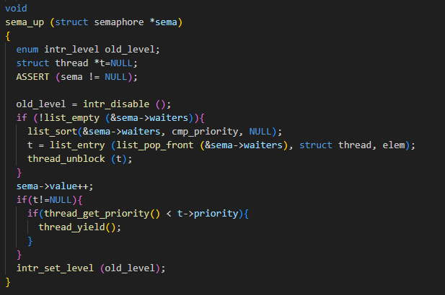
이 부분에서 오류가 발생해 해결하는데 오랜 시간이 걸렸는데 오류가 발생한 이유는 thread_yield에 대한 작업을 sema->value를 증가시키기 전에 실행해서 발생했다. Sema의 값이 아직 오르지 않았는데 priority를 비교해 yield해서 발생한 문제라고 판단했다.

마지막으로 devices/timer.c에서 thread aging이 적용되면 매 tick마다 aging이 발생할 수 있도록 devices/timer.c의 timer interrupt에 해당하는 코드를 추가해준다.
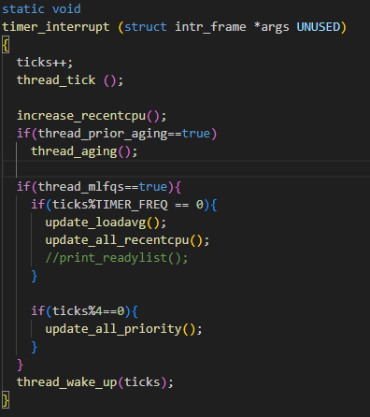
3. Advanced Scheduling
Advanced scheduling을 위해 threads/thread.h에 추가된 함수와 변수들은 다음과 같다.
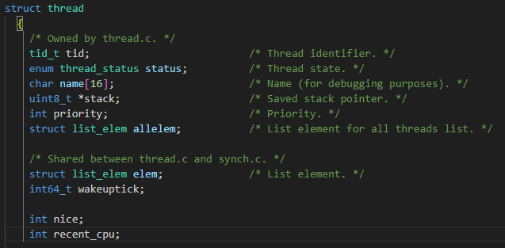
priority값을 계산하기 위한 nice와 recent_cpu를 thread 구조체에 추가했다. 여기서 recent_cpu는 int로 선언되었지만 실제로는 fixed-point 형태로 실수로 계산한다. load_avg는 threads/thread.c에 선언했고 이 또한 실수로 계산한다.
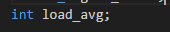
추가적으로 thread aging을 적용하기 위해 extern bool thread_prior_aging을 했던 것처럼 extern bool thread_mlfqs를 선언해 사용할 수 있도록 한다.
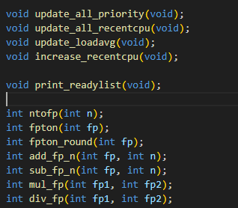
우선 각 매 4 tick마다 priority를 update할 update_all_priority 함수, 1초마다 각각 recent_cpu와 load_avg를 계산하기 위한 update_all_recent_cpu, update_loadavg 그리고 매 tick마다 현재 실행중인 thread의 recent_cpu를 1 증가시키기 위한 increase_recetcpu 함수를 선언했다. 위에서 설명했던 것처럼 pintos는 floating point 연산을 지원하지 않기 때문에 필요한 실수에 대한 연산을 진행하기 위해 위의 함수와 fraction을 의미하는 F를 추가적으로 선언했다.
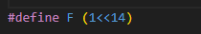
Ntofp 함수는 정수를 fixed-point로 변환하는 함수이고 fpton함수는 fixed-point를 정수로 변환하는 함수이다. Fpton_round는 fixed-point를 정수로 변환할 때 소수점 아래를 반올림해 계산하는 함수이다. Add_fp_n과 sub_fp_n 함수는 각각 fixed-point와 정수와의 덧셈, 뺄셈을 하기 위한 함수이고 mul_fp, div_fp는 fixed-point끼리 곱셈과 나눗셈을 구현하기 위한 함수이다.
Update_all_priority 함수는 다음과 같이 구현했다.
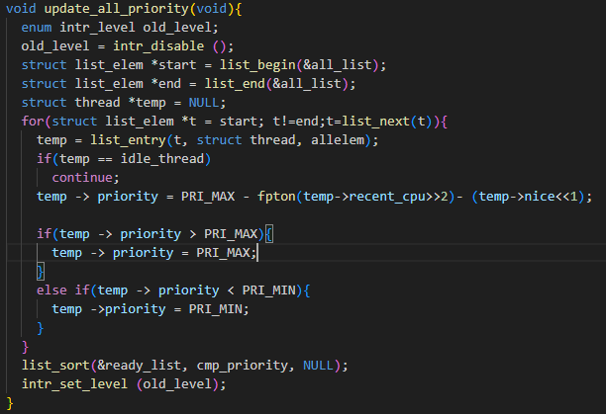
우선 모든 thread를 저장하고 있는 all_list의 처음부터 끝까지 반복하며 list에 들어있는 thread가 idle thread가 아니라면 해당하는 공식에 맞게 thread의 priority를 재설정한다. 만약 계산을 통해 priority의 최대값인 PRI_MAX를 넘는다면 priority를 PRI_MAX로 설정하고 PRI_MIN보다 작다면 priority를 PRI_MIN으로 설정한다. 이후 모든 thread의 priority가 변경되었으므로 ready_list의 thread들에 대해 다시 내림차순으로 정렬한다.
Update_all_recentcpu 함수는 다음과 같이 구현했다.
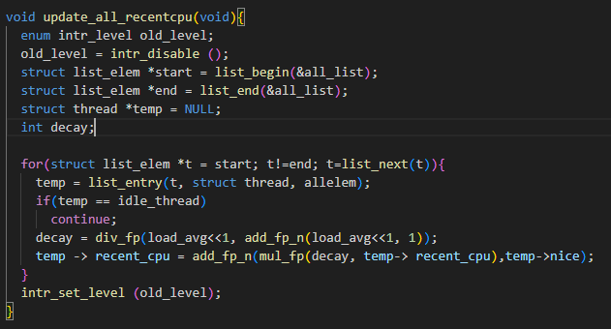
위와 마찬가지로 all_list에 들어있는 모든 thread에 대해서 idle thread가 아니라면 정해진 공식에 맞게 recent_cpu를 재설정한다.
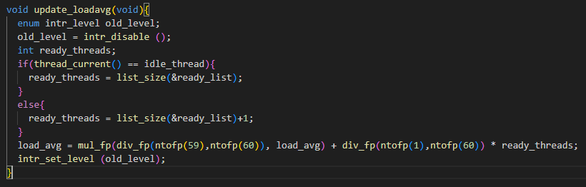
Update_loadavg함수는 현재 thread가 idle thread라면 ready list의 크기만큼 threads가 준비되어있다고 보고 현재 thread가 idle thread가 아니라면 현재 ready list의 크기보다 1개 더 많다고 본다. 이는 idle thread는 ready thread로 치지 않기 때문이다. 그 후 위에서 말했던 공식을 사용해 load_avg를 다시 설정한다.
Fixed-point 연산을 위한 함수는 다음과 같다.
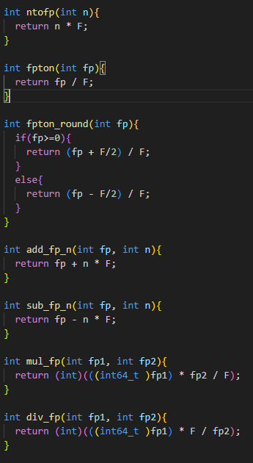
Fixed-point간의 곱셈이나 나눗셈은 그 특성상 오버플로우가 발생할 수 있다. 따라서 값이 소실되지 않도록 int64로 확장한 뒤 연산하고 다시 int로 바꾼다.
우선 새롭게 선언된 인자들에 대한 초기화가 진행되는데 initial thread의 nice 값과 recent_cpu는 모두 0으로 초기화 한 후 시작되므로 thread_init 함수에 두 인자의 초기화를 진행한다.
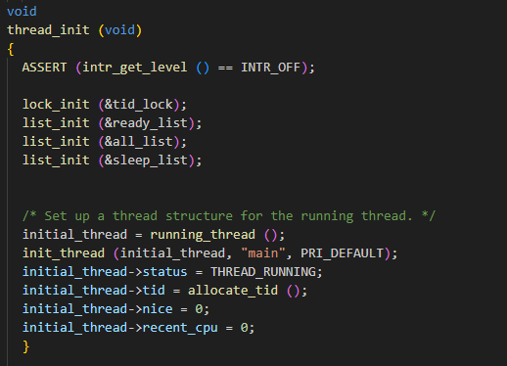
또한 새롭게 thread가 생성되면 부모 thread의 recent_cpu와 nice값을 동일하게 가지므로 threads/thread.c의 init_thread함수에 해당하는 부분을 추가한다.
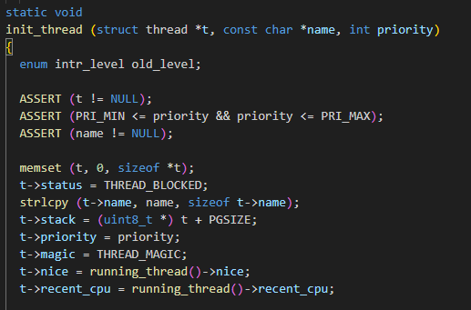

그리고 priority scheduling을 구현하며 작성한 threads/thread.c의 thread_set_priority 함수를 수정해줘야 한다. MLFQ는 개별적으로 priority를 조절하는 것이 아니라 정해진 공식을 적용해 시간에 따라 변화하는 것이므로 만약 MLFQ가 적용된다면 사용하지 않도록 변경한다.
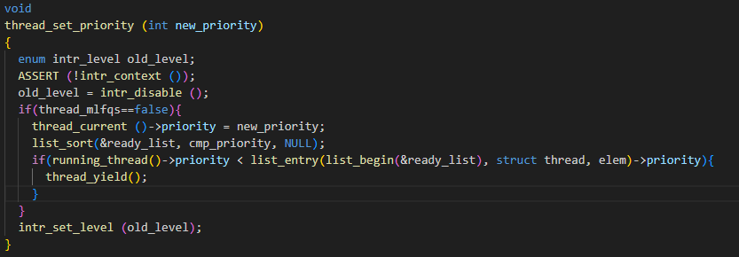
추가적으로 기존 threads/thread.c에 선언은 되어 있었지만 구현되어 있지 않았던 함수인 thread_get_priority, thread_set_nice, thread_get_nice, thread_load_avg, thread_get_recetcpu를 구현해준다. Thread_get_priority함수는 다음과 같다.
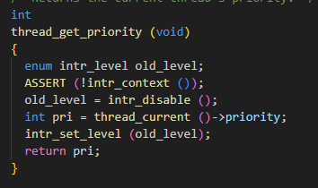
우선 interrupt를 disable 하고 현재 thread의 priority를 받아 이를 반환한다.
Thread_set_nice 함수는 다음과 같다.
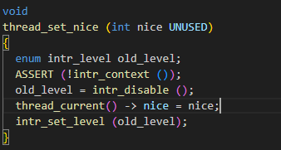
마찬가지로 interrupt를 disable 해주고 nice의 값을 인자로 받아온 값으로 바꿔준다.
Thread_get_nice 함수는 다음과 같다.
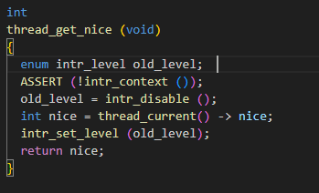
위와 마찬가지로 interrupt를 막고 현재 thread의 nice 값을 받아 이를 반환한다.
Thread_get_load_avg 함수는 다음과 같다.
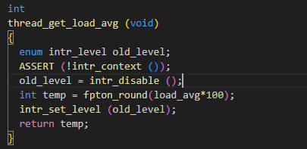
마찬가지로 interrupt를 disable 해주고 load_avg의 값을 100배 한 후 이를 반환한다. 이 때 100을 곱해주는 이유는 소수점 아래 2번째 자리의 숫자까지 얻기 위함이다.
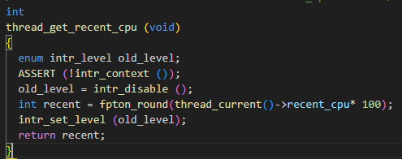
Thread_get_recent_cpu함수는 위와 마찬가지로 소수점 아래 2번째 자리까지 얻기 위해 100을 곱한 후 정수형으로 바꿔 이 값을 반환한다.
위에서 작성한 코드가 4 tick마다 priority를 업데이트하고 1초마다 load_avg와 recent_cpu를 업데이트하기 위해 devices/timer.c의 timer interrupt 함수에 해당하는 부부분을 추가했다.
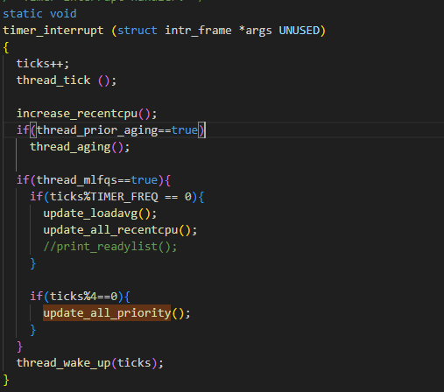

모든 코드를 작성했음에도 mlfqs-nice-10의 testcase에서 0번 thread가 항상 더 많은 tick을 가져가는 오류를 발생시켰다. 초반에는 fp연산에 함수 호출을 많이 사용해 연산 속도가 오래 걸려 발생한다고 생각해 최대한 함수 사용을 줄이고 곱셈의 경우 가능하다면 bit shift를 통해 구현했다. 하지만 문제는 해결되지 않았다. 이 문제의 원인은 생각보다 단순한 문제였는데 초기에 코드를 작성할 때 load_avg와 recntcpu, priority의 연산 순서를 생각하지 않고 priority를 먼저 update하고 그 후 recetcpu, load_avg를 업데이트 했다. 이는 priority의 update가 한 바퀴 즉 4 tick만큼 지연되는 결과를 가져왔다. 이는 위에서 작성한 식을 살펴보면 쉽게 찾을 수 있다.
$$priority=PRI_MAX-\left(\frac{recent_cpu}{4}\right)-\left(nice*2\right)$$
$$recent_cpu=\frac{2*load_avg}{2*load_avg+1} * 2+nice$$
$$load_avg=\left(\frac{59}{60}\right)*load_avg+\left(\frac{1}{60}\right)*ready_threads$$
Priority는 연산할 때 recent cpu와 nice 값을 필요로 하고 recent cpu는 load_avg와 nice를 load_avg는 load_avg와 ready_thread를 인자로 가진다. 따라서 recent_cpu가 load avg보다 더 먼저 업데이트가 된다면 load_avg는 바뀌지 않은 상태로 업데이트 돼 위와 같은 문제가 발생했던 것이다. 즉 정상적인 priority의 변경이 4틱 정도 늦게 발생했다고 판단했다. 이를 확인하고 timer interrupt 함수 내부에서 update 하는 순서를 바꿔주니 모든 testcase에 대해서 통과할 수 있었다.

  - 시험 및 평가 내용
- priority-lifo.c 코드 및 priority-lifo 테스트 결과 분석
priority-lifo.c 코드에서는 16개의 thread를 다른 priority를 가지게 생성한 후 16번의 반복을 통해 해당하는 priority에 따라 일관되게 결과를 출력하는 지를 테스트한다. 초기 main thread의 priority를 PRI_DEFAULT + THREAD_CNT + 1로 설정해 가장 크게 만든 후 각 thread를 PRI_DEFAULT + 1 + i 로 설정해 생성한다. 각 thread의 이름은 i와 동일하다. 즉 가장 높은 priority를 가진 이름은 15이며 priority scheduling에 의해 가장 마지막에 생성됐지만 가장 높은 priority를 가지는 15번부터 출력이 진행되어야 한다. 이 테스트를 실행했을 때의 결과는 다음과 같다.
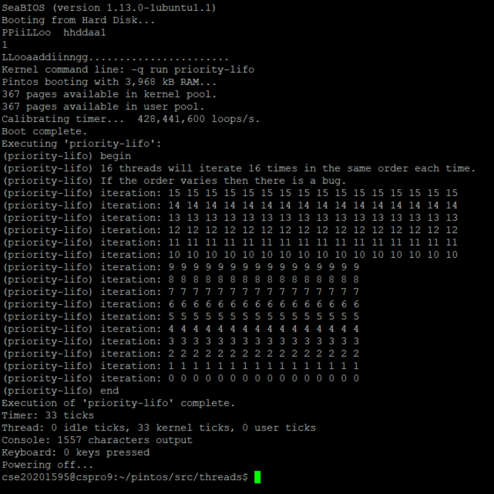

- make check 수행 결과를 캡처하여 첨부
make check를 통해 testcase를 검사한 결과 다음과 같은 결과를 얻을 수 있었다. Donate 부분과 condvar 부분을 제외한 나머지 부분은 전부 통과한 것을 확인할 수 있다.
